Tel.: 0221 -940 83-50

www.hwb.online



**Presse-Handout**

Frankfurt/Main

4. Februar 2023

**PBS-Branche trotzt der Krise**

**Der Büro- und Schreibwarenbereich hat sich 2022 als äußerst robust erwiesen**

In Deutschland hat sich das Bruttoinlandsprodukt im Jahr 2022 um 1,9 Prozent erhöht. Die Wachstumsdynamik hat damit zwar abgenommen, gleichwohl hat sich die deutsche Wirtschaft trotz Ukrainekrieg und Energiekrise erstaunlich robust entwickelt. Gestörte Lieferketten führten im Jahr 2022 dazu, dass viele Unternehmen ihre Warenlager aufstocken mussten und in neue Lieferantenbeziehungen investierten, um die Transportwege zu verkürzen oder um ihr Lieferantennetz zu verbreitern. Auch das zog einen Investitions- und Finanzierungsbedarf nach sich. Energie war im April 2022 mit Abstand der größte Preistreiber. So erhöhten sich die Kosten für Strom, Gas und Heizöl gegenüber März 2021 um 35,3 Prozent. Einen höheren Anstieg im Vergleich zu einem Vorjahresmonat verzeichnete das Statistische Bundesamt zuletzt im Ölkrisenjahr 1973. Lebensmittelpreise zogen um 8,5 Prozent an, Waren verzeichneten ein Plus von 12 Prozent, Dienstleistungen von 2,9 Prozent.

Eine große Herausforderung für die gesamtwirtschaftliche Entwicklung sieht der Handelsverband Büro und Schreibkultur in der nach wie vor hohen Inflation. Diese dürfte sich trotz einer deutlich rückläufigen Tendenz in 2023 als hartnäckig erweisen. Sie wird die realen Konsummöglichkeiten begrenzen und weitere Zinssteigerungen erforderlich machen. Für das Jahr 2023 rechnet der HBS daher mit niedrigeren Wachstumsraten als im Vorjahr.

Die Fachhändler richten sich immer wieder neu auf die Bedürfnisse der Kunden aus. Verbraucher wollen umfassend beraten werden. Kaufen und Erleben sind die Schlagworte für 2023! Genau hier wird der stationäre Handel gegenüber E-Commerce punkten können.

Nachhaltigkeit bleibt weiterhin ein Kernthema mit enormer Reichweite und Bedeutung. Immer mehr Menschen werden achtsamer und kritischer beim Einkauf, sind meist gut informiert und fragen nach Herkunft, Herstellungsbedingungen sowie Materialien und Hintergründe der angebotenen Produkte.

Neue Wohn- und Arbeitskonzepte sind in der Bürowelt weiterhin gefragt. Die Bürowelt von Morgen vereint einmal mehr den Wunsch nach Mobilität, Flexibilität und Kommunikation. Der Austausch im Kollegen- und Mitarbeiterkreis und die sozialen Kontakte bleiben gleichfalls Bestandteil der Berufswelt sowie die durch die Krise neugewonnene Flexibilität. So wird ein Teil des konzentrierten Arbeitslebens von zu Hause oder mobil erledigt, während die restliche Arbeitszeit für Besprechungen und Kreativmeetings im Büro verbracht wird.

Durch die Zunahme von Homeoffice und dem neuen Verständnis für digitales Arbeiten kommen Büroartikeln und Büroeinrichtungen eine ganz neue Bedeutung zu. Dies spiegelt sich auch in den Zahlen wider:

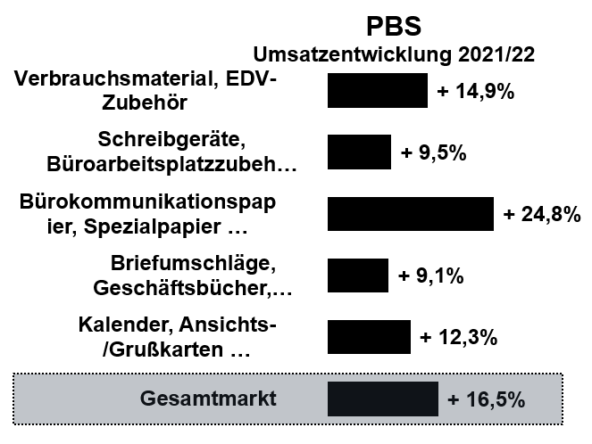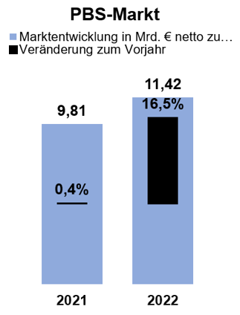

Quelle: IFH-Zahlenübersicht

**Kernaussagen:**

* **Die Coronawelle 2021/2022 endete im Frühjahr 2022. Die Verbraucher kehrten vermehrt in den stationären Fachhandel zurück, um sich dort beraten zu lassen und ihre Produkte einzukaufen und zu erleben.**
* **Die Digitalisierung und besonders die neue Art zu arbeiten (New Work) haben großes Potential. Trotz Digitalisierung bleiben klassische Arbeitsutensilien weiterhin wichtig.**
* **Die Bedeutung nicht-digitaler Arbeitsgeräte im Büro – also klassischer Bürobedarf und Schreibwaren – wird langfristig weiter abnehmen. Es wird jedoch eine neue Balance von digitalen und nicht-digitalen Arbeitsgeräten geben.**
* **In puncto Marktvolumen haben vor allem Verbrauchsmaterial erhebliche Zuwächse verbuchen können. Mit einem Plus von ca. 25 Prozent ist Papier der große Gewinner. Schreibgeräte verzeichnen hingegen ein Plus von jeweils rund 10 Prozent**
* **Trend: Nachhaltige Produkte und ein hoher Qualitätsanspruch erfreuen sich besonderer Beliebtheit.**

Fotos und weitere Downloads stehen auf der Website www.hwb.online bereit.

Der Handelsverband Büro und Schreibkultur (HBS) ist die berufspolitische und fachliche Interessenvertretung des bürowirtschaftlichen Fachhandels in Deutschland. Der Verband vertritt die Interessen von 2.200 Unternehmen.

Der HBS gehört der Einzelhandelsorganisation an, an deren Spitze der Handelsverband Deutschland (HDE) mit seinen Büros in Berlin und Brüssel steht. Die Mitglieder des HBS sind die Landesverbände der Einzelhandelsorganisation und damit die dort organisierten bürowirtschaftlichen Fachhändler sowie Großhändler.

Der Handelsverband Wohnen und Büro ist die Dachorganisation des Handelsverbandes Möbel und Küchen (BVDM), des Handelsverbandes Büro und Schreibkultur (HBS) sowie des Handelsverbandes Koch- und Tischkultur (GPK). Er ist die berufspolitische und fachliche Interessenvertretung des Fachhandels der entsprechenden Branchen in Deutschland. Der Verband vertritt die Interessen von rund 15.000 Unternehmen.

Der HWB gehört der Handelsorganisation an, an deren Spitze der Handelsverband Deutschland (HDE) mit seinen Büros in Berlin und Brüssel steht. Die Mitglieder der Fachverbände sind die Landesverbände der Handelsorganisation und damit die dort organisierten Fachhändler sowie Großhändler.